**Bài 1:(25đ)**

Khai báo class Employee gồm các thuộc tính: id, name, age, salary. Và các phương thức cần thiết. Biết salary là thuộc tính static(coi như công ty trả lương đều cho tất cả các nhân viên).

Nhập vào thông tin 2 nhân viên và xuất thông tin ra màn hình.

**Bài 2:(25đ)**

Cài đặt lớp theo sơ đồ sau: cou

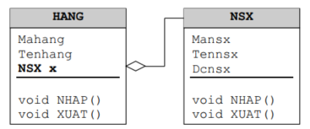

Cài đặt hàm **main** nhập thông tin n mặt hàng. In thông tin của n mặt hàng ra màn hình.